2020年经开区土地交易结果公示
序号 | 交易编号 | 网址信息 | 截图 | 昆明市土地和矿业权交易结果公示发布时间 | 管委会外网公布时间
8 | KCJ2020-25A1、A2号地块交易结果公示 | http://zrzygh.km.gov.cn/c/2020-08-19/3634652.shtml | 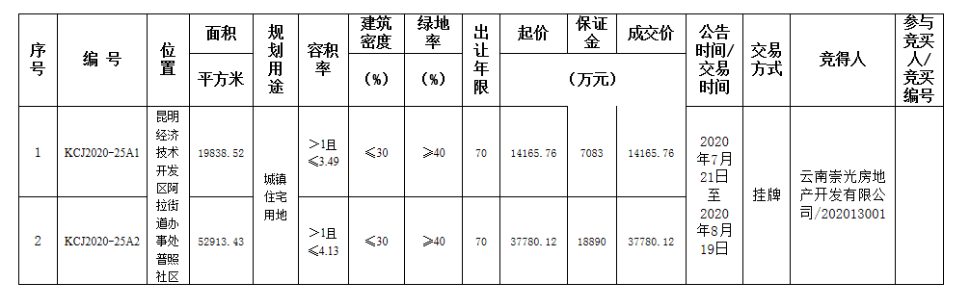 | 2020-08-19 | 2020-08-20

